**Team Software Process**

**Ciclo 2**



**Nombre Proyecto:** Sistema TSP

**Fecha:** Marzo 23 de 2011

**Realizado por:**

|  |  |  |
| --- | --- | --- |
| **Persona** | **Rol** | **Código Uniandes** |
| Carlos Ernesto González Vargas | Líder del Grupo | 200819123 |
| Sandra Milena Gómez Ríos | Líder de Planeación | 201110951 |
| Andrés Mauricio Erazo Benavides | Líder de Soporte | 201110949 |
| David Pérez Chibuque | Líder de Calidad | 201117818 |
| Willian Alejandro Idrobo Luna | Líder de Desarrollo | 201110544 |
| Erik Fernando Arcos Franco | Líder de Desarrollo | 201110856 |

**Control de versiones**

|  |  |  |  |
| --- | --- | --- | --- |
| **Versión** | **Fecha** | **Autor** | **Descripción del Cambio** |
| 1.00 | Marzo 9 de 2011 | Ingenium | Creación del documento |
| 1.01 | Marzo 10 de 2011 | Líder de Desarrollo | Definición del diseño conceptual |
| 1.02 | Marzo 12 de 2011 | Líder de Planeación | Definición del plan de trabajo |
| 1.03 | Marzo 14 de 2011 | Líder de Desarrollo | Se define análisis y diseño |
| 1.04 | Marzo 14 de 2011 | Líder de Soporte | Adición del manual de soporte |
| 1.05 | Marzo 15 de 2011 | Líder del Grupo | Postmortem |
| 1.06 | Marzo 15 de 2011 | INGENIUM | Revisión del documento |

 

**Contenido**

**1.** **Definición Segundo ciclo** 2

**1.1.** **Objetivo** 2

**1.2.** **Objetivos Específicos y Métricas ciclo 2** 3

**1.2.1.** **Objetivos del Grupo** 3

**1.2.2.** **Objetivos de los Miembros del Grupo** 3

**1.2.3.** **Objetivos del Proyecto y del Proceso** 3

**1.3.** **Plan de Trabajo** 4

**1.4.** **Refinación del Diseño** 5

**1.5.** **Plan de Calidad** 6

**2.** **Artefactos Segundo ciclo** 7

**2.1.** **Aplicativo Desarrollado** 7

**2.1.1.** **Gestión de Recursos** 7

**2.1.2.** **Visualización del Plan** 8

**2.1.3.** **Reporte de Productividad** 9

**Team Software Process**

**Ciclo 2**

1. **Definición Segundo ciclo**

En el segundo ciclo se ampliaran las funcionalidades básicas desarrolladas en el ciclo 1 y se implementaran las interfaces gráficas que presentan en forma parcial las funcionalidades desarrolladas anteriormente, además se inicia con el desarrollo de los reportes definidos que permitirán evaluar el grupo y a cada individuo, todo esto basado en la previa planeación del ciclo.

* 1. **Objetivo**

Determinar las actividades del ciclo 2 respecto a los resultados obtenidos en el ciclo 1, y proceder al desarrollo e implementación de las mismas, todo enmarcado en el proceso de desarrollo de TSP

Para el ciclo 2, se busca alcanzar los siguientes objetivos específicos:

* Implementar el reporte de productividad
* Implementar reporte por ciclos
* Implementar la funcionalidad para la gestión del equipo de trabajo.
* Implementar las funcionalidades para la gestión del plan de trabajo.
* Realizar inspecciones en las distintas etapas del proyecto con el fin de hallar los errores inyectados en el mismo.
* Corregir los errores previamente encontrados

Los artefactos generados en esta fase son:

* Documento del proceso TSP ciclo 2
* Plan del ciclo 2
* Funcionalidades básicas de reportes con interfaz grafica.
* Postmortem
  1. **Objetivos Específicos y Métricas ciclo 2**
     1. **Objetivos del Grupo**
* O1: Producir un producto de Buena Calidad
  + M2: Porcentaje de defectos encontrados mayor a 75%
* O2: Realizar un proyecto bien administrado y productivo
  + M3: Porcentaje de error máximo permitido en la estimación de tamaño del producto menor a 30%
  + M4: Porcentaje de error máximo permitido en la estimación de cantidad de horas menor a 30%
    1. **Objetivos de los Miembros del Grupo**
* O3: Ser un miembro efectivo y cooperativo
* O4: Hacer el trabajo personal de manera disciplinada consistentemente
  + M5: Promedio  de evaluación dentro del grupo superior a 4
* O5: Planear y hacer seguimiento al trabajo personal
  + M6: Registrar al menos el 90% de las actividades
  + M7: Porcentaje de tareas planeadas y completadas mayor a 80%
    1. **Objetivos del Proyecto y del Proceso**
* O6: Cumplir los requerimientos definidos en el ciclo
  + M8 Finalizar a tiempo
  + M9 Implementar el 80% de los requerimientos
* O7:Construir código mantenible y bajo estándares
  + M10: Cubrimiento de métodos y atributos con Javadoc en 70%
  + M11: Componentes nombrados de acuerdo al estándar en un 70%
  + M12: Código con formato de indentación en un 100%.
* O8:Desarrollar pruebas para los requerimientos funcionales
  + M13: Desarrollar 1 prueba automatizadas para cada clase que implementa reglas de negocio
* O9El tiempo de los misceláneos   debe ser bajo respecto al tiempo  del proyecto
  + M14: Los misceláneos no debe superar el 10%
  1. **Plan de Trabajo**

El plan de trabajo para el segundo ciclo es el siguiente:

Tabla 8. Plan de trabajo para el segundo ciclo

|  |  |  |
| --- | --- | --- |
| 1.4 | Ciclo 2 | Tiempo |
| 1.4.1 | Estrategia | 19 horas |
| 1.4.1.1 | Retroalimentación Ciclo 1 | 6 horas |
| 1.4.1.2 | Definición objetivos ciclo 2 | 1 hora |
| 1.4.1.3 | Definición de estrategia | 6 horas |
| 1.4.1.4 | Corrección defectos | 6 horas |
| 1.4.2 | Plan | 3 horas |
| 1.4.2.1 | Ajustes cronograma | 1 hora |
| 1.4.2.2 | Ajustes plan de calidad | 0.5 horas |
| 1.4.2.3 | Corrección defectos | 1.5 horas |
| 1.4.3 | Requisitos | 2.5 horas |
| 1.4.3.1 | Detallar requerimientos funcionales | 1 hora |
| 1.4.3.2 | Corrección defectos | 1.5 horas |
| 1.4.4 | Diseño | 3.5 horas |
| 1.4.4.1 | Ajustes diagrama de clases | 2 horas |
| 1.4.4.2 | Corrección defectos | 1.5 horas |
| 1.4.5 | Implementación | 29 horas |
| 1.4.5.1 | Implementar reporte productividad | 4 horas |
| 1.4.5.2 | Implementar reporte ciclos | 4 horas |
| 1.4.5.3 | Implementar gestión de recursos | 4 horas |
| 1.4.5.4 | Implementar gestión del plan | 4 horas |
| 1.4.5.5 | Implementar arbol para visualización del plan | 4 horas |
| 1.4.5.6 | Inspecciónes | 6 horas |
| 1.4.5.7 | Corrección defectos | 3 horas |
| 1.4.6 | Pruebas | 6.5 horas |
| 1.4.6.1 | Diseño de casos de pruebas | 1.5 horas |
| 1.4.6.2 | Implementar y ejecutar pruebas junit | 2 horas |
| 1.4.6.3 | Corrección defectos | 3 horas |
| 1.4.7 | Postmortem | 7.5 horas |
| 1.4.7.1 | Definir información | 3 horas |
| 1.4.7.2 | Modificar presentación | 3 horas |
| 1.4.7.3 | Corrección defectos | 1.5 horas |

* 1. **Refinación del Diseño**

Con base a la experiencia ganada con el primer ciclo se realiza una corrección y refinación del diseño de la aplicación, el cual se muestra a continuación:



Ilustración 1. Diseño Refinado

Los cambios obedecen a que se desea manejar de una manera más eficiente la información.

* 1. **Plan de Calidad**

Para este ciclo se tenía planeado desarrollar lo siguiente a niv

1. **Artefactos Segundo ciclo**
   1. **Aplicativo Desarrollado**

Para este ciclo se tenía pensado desarrollar lo siguiente a nivel del aplicativo:

* Reporte productividad
* Reporte ciclos
* Gestión de recursos
* Gestión del plan
* Árbol para visualización del plan

Cada una de estas funcionalidades es implementada en las 3 pantallas desarrolladas las cuales son:

* + 1. **Gestión de Recursos**

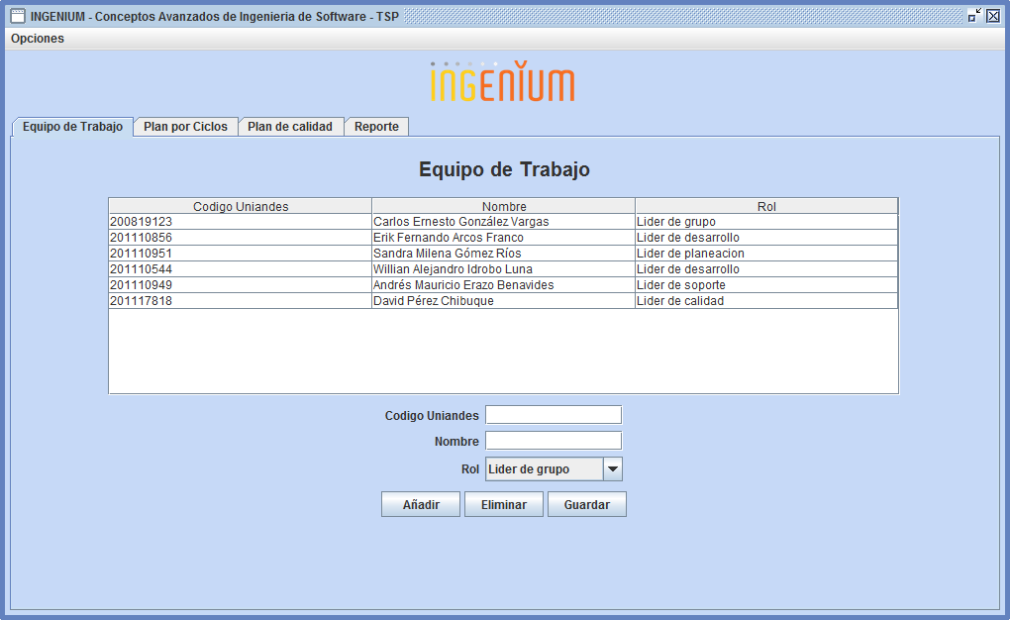

**Ilustración 2. Gestión de Recursos**

Esta pantalla permite adicionar recursos al proyecto, determinando su identificador, nombre y rol dentro del equipo.

* + 1. **Visualización del Plan**

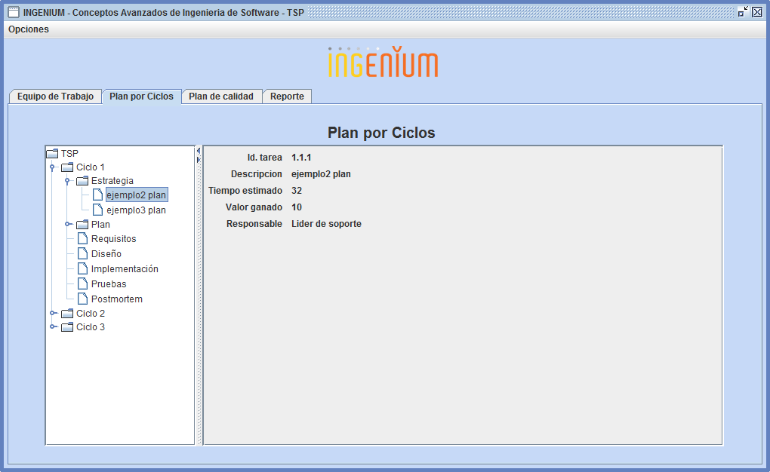

**Ilustración 3. Gestión de Recursos**

La pantalla anterior muestra la primera versión de la pantalla de gestión del plan de trabajo, donde se tiene lo siguiente:

* Al lado izquierdo se muestran los ciclos del proceso con cada una de las fases y tareas definidas para el mismo.
* En la pantalla del lado derecho se muestra la información de la actividad.
  + 1. **Reporte de Productividad**

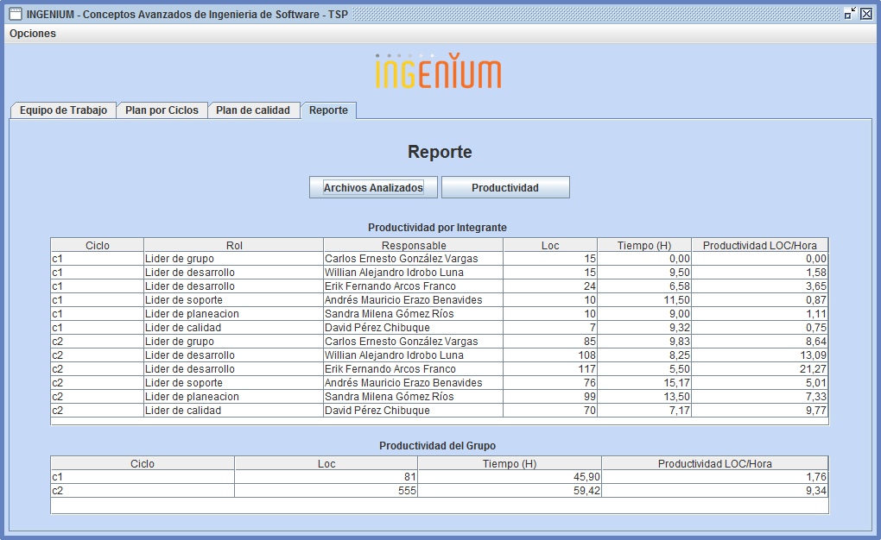

**Ilustración 4. Reporte de productividad**

Esta pantalla permite ver por cada miembro del equipo su productividad por ciclo, adicionalmente se puede observar la productividad de todo el equipo.